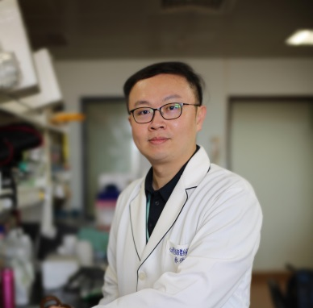

林佑融
電子信箱：yujunglin112@mail.tcu.edu.tw
最高學歷:國立中興大學分子生物學研究所博士

專長：1. 分子醫學 2. 藥用植物學 3. 幹細胞及再生醫學 4. 癌腫瘤學

現職:慈濟大學 學士後中醫學系 助理教授
花蓮慈濟醫院 心血管暨粒線體相關疾病研究中心 助理研究員
經歷: 慈濟科技大學 全人教育中心 兼任助理教授
中國醫藥大學生物醫學研究所博士後研究員
中國醫藥大學價創計畫-成癮治療新藥開發團隊博士後研究員

獲獎榮譽:
1. 2010 Student Travel Stipend Awa (World Molecular Imaging Congress, Japan)
2. 2017 The Phi Tau Phi Scholastic Honor Society
3. 2018 National Innovation Award國家新創獎 (New Drug Development Team
For Addiction Treatment)
4. 2019 Berkeley Skydeck Program Stipend Award

學術發表: https://orcid.org/0000-0001-5757-1021

